
หน่วยการเรียนรู้ที่ ๑๔
คำขวัญเตือนใจ...ให้ทำความดี
แผนการจัดการเรียนรู้ที่ ๓

ฝึกแต่งคำขวัญ
ชั้นประถมศึกษาปีที่ ๔ เวลา ๑ ชั่วโมง

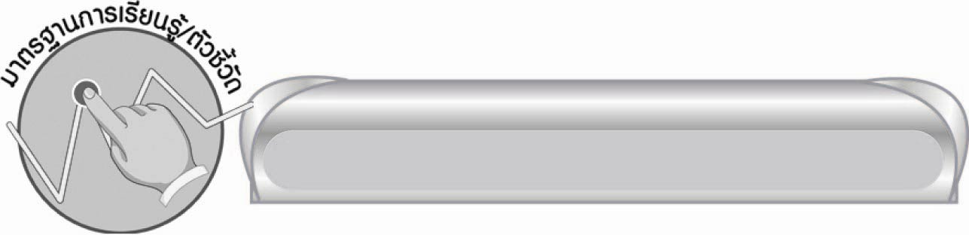
มาตรฐานการเรียนรู้/ตัวชี้วัด

มาตรฐานการเรียนรู้
มาตรฐาน ท ๔.๑ เข้าใจธรรมชาติของภาษาและหลักภาษาไทย การเปลี่ยนแปลงของภาษา
และพลังของภาษา ภูมิปัญญาทางภาษา และรักษาภาษาไทยไว้เป็นสมบัติของชาติ
ตัวชี้วัด
ท ๔.๑ ป. ๔/๕ แต่งบทร้อยกรองและคำขวัญ

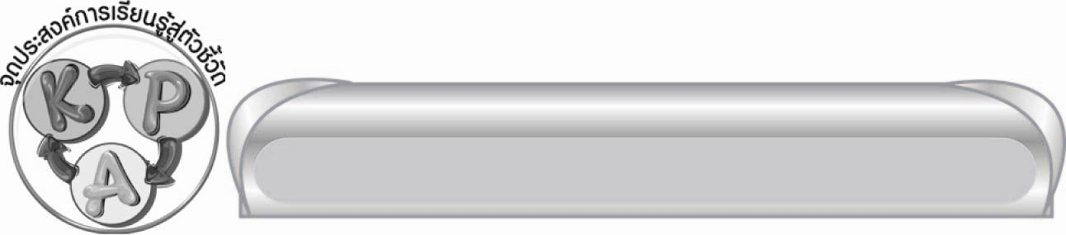
จุดประสงค์การเรียนรู้สู่ตัวชี้วัด

๑. บอกลักษณะของคำขวัญ (K)
๒. แต่งคำขวัญ (P)
๓. กระตือรือร้นในการร่วมกิจกรรม (A)


สาระสำคัญ

การแต่งคำขวัญเป็นเรื่องที่ควรฝึกฝน ต้องเลือกใช้คำให้เหมาะสมกับเนื้อหาที่จะเขียน หาคำสัมผัสคล้องจอง การฝึกแต่งบ่อยครั้งช่วยให้แต่งได้คล่องและผลงานมีคุณภาพยิ่งขึ้น
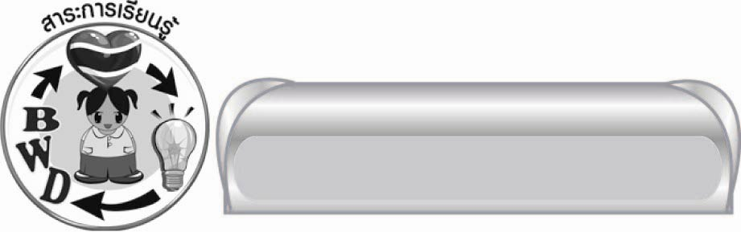
สาระการเรียนรู้

การแต่งคำขวัญ

สมรรถนะสำคัญของผู้เรียน


๑. ความสามารถในการสื่อสาร
๏ ทักษะการอ่าน
๏ ทักษะการเขียน
๏ ทักษะการฟัง การดู และการพูด
๒. ความสามารถในการคิด
๏ การวิเคราะห์
๏ การสังเคราะห์
๏ การประยุกต์/การปรับปรุง
๏ การสรุปความรู้


คุณลักษณะอันพึงประสงค์

ใฝ่เรียนรู้
ตัวชี้วัดที่ ๔.๑ ตั้งใจ เพียรพยายามในการเรียนและเข้าร่วมกิจกรรมการเรียนรู้
มุ่งมั่นในการทำงาน
ตัวชี้วัดที่ ๖.๑ ตั้งใจและรับผิดชอบในการปฏิบัติหน้าที่การงาน
ตัวชี้วัดที่ ๖.๒ ทำงานด้วยความเพียรพยายามและอดทนเพื่อให้งานสำเร็จตามเป้าหมาย
รักความเป็นไทย
ตัวชี้วัดที่ ๗.๒ เห็นคุณค่าและใช้ภาษาไทยในการสื่อสารได้อย่างถูกต้องเหมาะสม

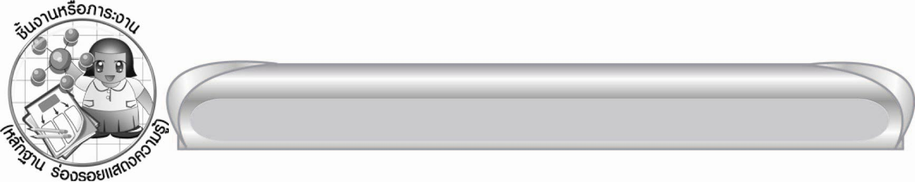
ชิ้นงานหรือภาระงาน (หลักฐาน ร่องรอยแสดงความรู้)

ชิ้นงานเรื่อง การแต่งคำขวัญจากหัวข้อที่กำหนด

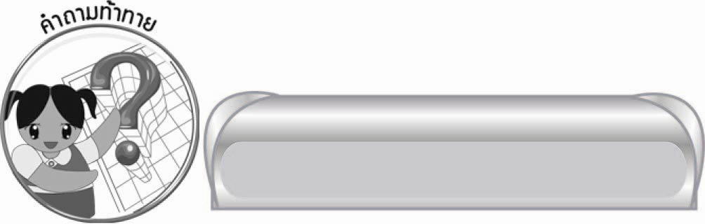
คำถามท้าทาย

คำขวัญจังหวัดของนักเรียนคืออะไร

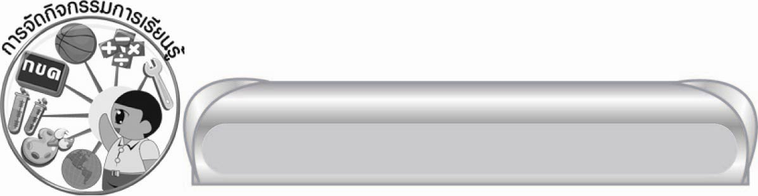
การจัดกิจกรรมการเรียนรู้

๑.ให้นักเรียนได้แสดงความคิดเห็นร่วมกัน โดยครูใช้คำถามท้าทาย ดังนี้
๏ คำขวัญจังหวัดของนักเรียนคืออะไร
๒.ให้นักเรียนอ่านคำขวัญต่อไปนี้

ไทยทำ ไทยใช้ ไทยเจริญ

จากนั้นครูใช้คำถามดังนี้
๑) คำขวัญนี้ต่างจากคำขวัญทั่ว ๆ ไปอย่างไร (ไม่มีคำสัมผัสคล้องจองกันเหมือนคำขวัญอื่น)
๒) แม้ไม่มีคำสัมผัสคล้องจองกันแต่คำขวัญนี้ มีความน่าสนใจอย่างไร (เป็นคำขวัญที่ใช้คำสั้น ๆ กะทัดรัด มีคำซ้ำ ๆ ว่า ไทย ซึ่งเป็นคำสำคัญชี้ให้เห็นว่าสิ่งที่คนไทยทำขึ้น ผลิตกันแล้วคนไทยช่วยกันซื้อ ช่วยกันใช้ไม่มัวแต่ซื้อสินค้าจากต่างประเทศเท่านั้น สินค้าไทยก็จะขายได้ คนทำก็มีรายได้
ผู้มีรายได้ช่วยเสียภาษีให้ชาติไทย หรือประเทศไทยก็จะเจริญมั่นคงอยู่ได้)
๓. ให้นักเรียนอาสาสมัครออกมาช่วยกันเรียงคำที่กำหนด (หรือแข่งขันกัน) เป็นคำขวัญที่ถูกต้องบนกระดานทีละคนจากบัตรคำ หรือคำที่เขียนเรียงใหม่ให้ถูกต้อง
๑) จงคิด / มีพิษ / บุหรี่ / เลิกสูบ (บุหรี่ มีพิษ จงคิด เลิกสูบ)
๒) ตามหน้าที่ / ความสุขสันต์ / หากทำ / ย่อมจะมี (หากทำตามหน้าที่ ย่อมจะมี
ความสุขสันต์)
๓) ผู้มีคุณ / ความเจริญ / จะนำหนุน / ตอบแทน (ตอบแทนผู้มีคุณ จะนำหนุน
ความเจริญ)
๔) และจะทุกข์ / คบคนดี / เมื่อคบคนพาล / จะมีสุข (คบคนดีจะมีสุข และจะทุกข์เมื่อคบคนพาล)
๔. ให้นักเรียนทุกคนเรียงคำที่กำหนดเป็นคำขวัญในกระดาษที่ครูแจกให้ แล้วเขียนคำขวัญ ๑ - ๒ คำขวัญ ตามที่นักเรียนสนใจ
๑) ความวุ่นวาย / ตามหน้าที่ / ย่อมจะมี / ไม่ทำ ................................................
๒) จักพาสุขสันต์ / ระงับดับเวร / การให้อภัยกัน ............................................
๓) ต้องรู้จักใช้ / ให้คุ้มค่ายิ่ง / ทำจากต้นไม้ / กระดาษ ......................................
๔) ต้องไม่ใช้ลิฟต์ / ช่วยโลกสุขสันต์ / ขึ้นลง ๑ ชั้น .........................................
คำขวัญ ๐ ...........................................................................................................
จากนั้นให้นักเรียนอาสาสมัครออกมานำเสนอผลงานหน้าชั้น ๓ - ๔ คน ให้ทุกคนร่วมกันพิจารณาความถูกต้องของการเรียงคำเป็นคำขวัญแต่ละข้อ และการแต่งคำขวัญของเพื่อนที่อ่านให้ฟังว่า
มีข้อคิด ข้อเตือนใจที่เหมาะสมหรือไม่ ใช้ถ้อยคำที่กะทัดรัดเหมาะสมกับเรื่องราว และมีคำสัมผัส
คล้องจองฟังไพเราะหรือไม่ เพียงใด ช่วยกันแก้ไข ปรับปรุง เสนอแนะ แล้วรวบรวมผลงานส่งครูตรวจสอบอีกครั้ง
๕. ให้นักเรียนทำชิ้นงานที่ ๔ เรื่อง การแต่งคำขวัญจากหัวข้อที่กำหนด
จากนั้นให้นักเรียนหรืออาสาสมัครออกมานำเสนอผลงานหน้าชั้นเรียนทีละคน
ให้ทุกคนร่วมกันพิจารณาการใช้ถ้อยคำเหมาะสม ถูกต้องตรงตามหัวข้อที่เลือก มีความกะทัดรัด ไพเราะหรือไม่ เพียงใด ช่วยกันเสนอแนะเพื่อการแก้ไข ปรับปรุงผลงานของแต่ละคน แล้วรวบรวมผลงานส่งครูตรวจสอบอีกครั้ง
๖. ครูและนักเรียนร่วมกันสรุปความรู้ ดังนี้
๏ การแต่งคำขวัญเป็นเรื่องที่ควรฝึกฝน ต้องเลือกใช้คำให้เหมาะสมกับเนื้อหาที่จะเขียน หาคำสัมผัสคล้องจอง การฝึกแต่งบ่อยครั้งช่วยให้แต่งได้คล่องและผลงานมีคุณภาพยิ่งขึ้น

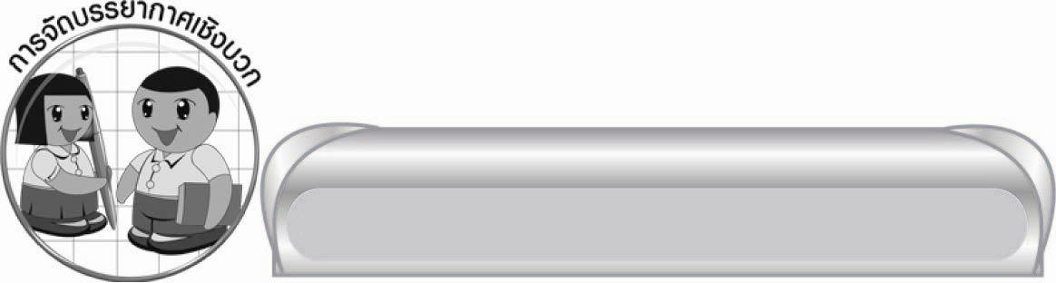
การจัดบรรยากาศเชิงบวก

ให้นักเรียนได้ร่วมแสดงความคิดเห็น และร่วมในกิจกรรมอย่างอิสระตามความสามารถของ
แต่ละคน ครูช่วยแนะนำและคอยเสริมแรงบวกต่าง ๆ เพื่อกระตุ้นให้นักเรียนเกิดความมั่นใจมากขึ้น
และสนใจร่วมกิจกรรมอย่างมีความสุข


สื่อการเรียนรู้

๑. ตัวอย่างคำขวัญ
๒. กระดาษคำตอบ

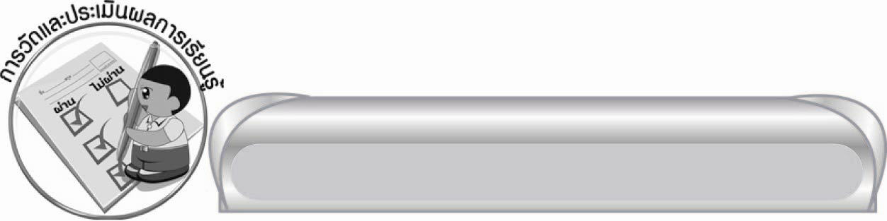
การวัดและประเมินผลการเรียนรู้

๑. วิธีการวัดและประเมินผล
๑) สังเกตพฤติกรรมของนักเรียนในการเข้าร่วมกิจกรรม
๒) ตรวจชิ้นงานที่ ๔
๒. เครื่องมือ
แบบสังเกตพฤติกรรมการเข้าร่วมกิจกรรม
๓. เกณฑ์การประเมิน
การประเมินพฤติกรรมการเข้าร่วมกิจกรรม
ผ่านตั้งแต่ ๒ รายการ ถือว่า ผ่าน
ผ่าน ๑ รายการ ถือว่า ไม่ผ่าน

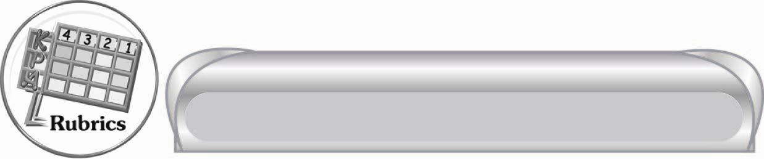
การประเมินผลตามสภาพจริง (Rubrics)

การประเมินชิ้นงานนี้ให้ผู้สอนพิจารณาจากเกณฑ์การประเมินผลตามสภาพจริง (Rubrics)
เรื่อง การแต่งคำขวัญจากหัวข้อที่กำหนด

ระดับคะแนน  เกณฑ์การประเมิน | ๔ | ๓ | ๒ | ๑
การแต่งคำขวัญ | แต่งคำขวัญได้สัมพันธ์กับหัวข้อใช้คำคล้องจองไพเราะ  ภาษากระชับ  เสนอแนวคิดในเชิงสร้างสรรค์และเป็นประโยชน์ | แต่งคำขวัญได้สัมพันธ์กับหัวข้อใช้คำคล้องจองไพเราะ  ภาษากระชับ  เสนอแนวคิดได้ดี | แต่งคำขวัญได้สัมพันธ์กับหัวข้อ  ใช้คำคล้องจองได้ดี เสนอแนวคิดตามผู้อื่น | แต่งคำขวัญได้สัมพันธ์กับหัวข้อมีคำคล้องจอง  แต่ยังไม่ไพเราะใจความยัง  ไม่ชัดเจน


ข้อเสนอแนะของผู้บริหารสถานศึกษา
______________________________________________________________________________
______________________________________________________________________________
______________________________________________________________________________
______________________________________________________________________________
______________________________________________________________________________
______________________________________________________________________________
______________________________________________________________________________
______________________________________________________________________________
______________________________________________________________________________
______________________________________________________________________________
______________________________________________________________________________
______________________________________________________________________________
______________________________________________________________________________
______________________________________________________________________________
______________________________________________________________________________
______________________________________________________________________________
______________________________________________________________________________
______________________________________________________________________________
______________________________________________________________________________
______________________________________________________________________________
______________________________________________________________________________
______________________________________________________________________________
______________________________________________________________________________
______________________________________________________________________________

ลงชื่อ_________________________ (ผู้บริหารสถานศึกษา)
(_________________________)
________/________/_______

บันทึกหลังการสอน

ผลการจัดการเรียนการสอน

______________________________________________________________________________
______________________________________________________________________________
______________________________________________________________________________
______________________________________________________________________________
______________________________________________________________________________
______________________________________________________________________________

ปัญหา / อุปสรรค

______________________________________________________________________________
______________________________________________________________________________
______________________________________________________________________________
______________________________________________________________________________
______________________________________________________________________________
______________________________________________________________________________

แนวทางแก้ไข

______________________________________________________________________________
______________________________________________________________________________
______________________________________________________________________________
______________________________________________________________________________
______________________________________________________________________________
______________________________________________________________________________

ลงชื่อ____________________________ (ผู้บันทึก)
(_________________________)
________/________/_______

